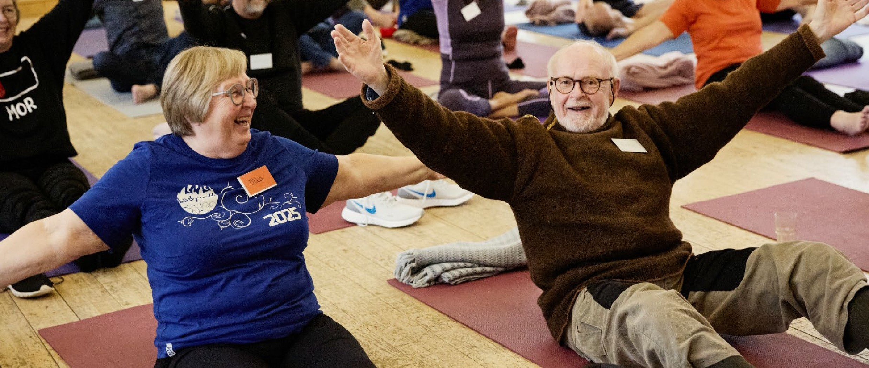





Har du en demenssygdom, og har du lyst til at møde andre i samme situation?
Så er Alzheimerforeningens nye daghøjskole i Roskilde måske noget for dig.
Her får du mulighed for at være en del af et trygt fællesskab, hvor vi har fokus på gode
oplevelser, hyggeligt samvær og aktiviteter, der giver glæde og holder både krop og hjerne i
gang. Du er også velkommen til at tage en pårørende med.

Hvad kan du glæde dig til?

•
Musik og sang
•
Bevægelse
•
Mental træning
•
Natur og udeliv
•
Hyggeligt samvær

Tilmelding

Lyder daghøjskolen som noget for dig? Så tilmeld dig hos forperson i Alzheimerforeningens
lokalafdeling Østjælland, Torben Wibe Andersen, på
torben@wibe-andersen.dk
eller telefon
96
11 66
28
senest mandag den 17. august.
Der er et begrænset antal pladser, og de fordeles efter først-til-mølle.
Vi glæder os til at tage imod dig!

Praktisk info

Tid
Hver onsdag kl. 10-12 (første
:
møde er 26. august)

Sted
:
Roskilde Frivilligcenter

Pris
:
Gratis
Hvem kan deltage?

Daghøjskolen er for dig med let
til moderat demens, som bor
hjemme og ikke er i arbejde. Du
skal have lyst til at være en del
af et nyt fællesskab og være
fysisk mobil.
Daghøjskole i Roskilde

Et hyggeligt fællesskab med oplevelser, aktivitet

og samvær

